**罗湖外语初中学校**

**初二道德与法治学业水平评估试卷（第18周）**

**班级： 姓名：**

1. 2023年4月15日是第八个全民国家安全教育日。今年的活动主题是：贯彻总体国家安全观，增强全民国家安全意识和素养，夯实以新安全格局保障新发展格局的社会基础。为维护国家安全，青少年应该（    ）

①自觉履行维护国家安全义务     ②全面推进国防和军队现代化

③认真学习国家安全法律法规     ④检举危害国家安全的行为

A．①②③ B．②③④ C．①③④ D．①②④

1. 2022年11月28日，中央政法委员会全体会议召开。会议强调，政法机关要以有力举措贯彻落实党的二十大精神，坚决维护国家安全和社会稳定。这是因为（   ）

①国家安全是实现国家利益最根本的保障

②维护国家安全人人可为

③国家安全是人民幸福安康的前提

④国泰民安是全体人民共同的愿望

A．①②③ B．①②④ C．①③④ D．②③④

1. 为避免下图漫画《早“起”晚“归”》中主人公吴某的行为发生，需要公民（    ）

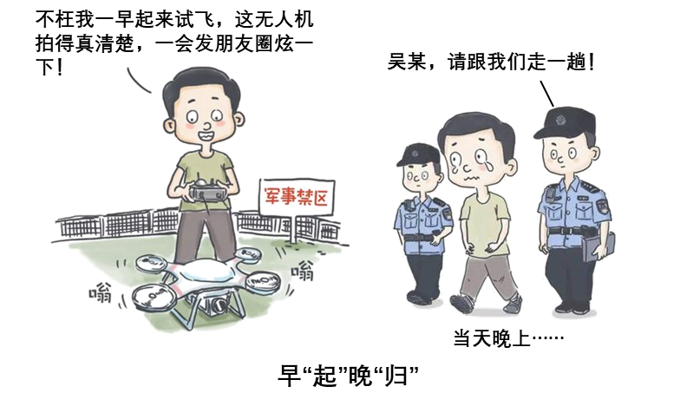

1. 增强国家安全意识，谨慎理智行动
2. 积极检举危害国家安全的违法行为
3. 依法行使维护国家安全的基本权利

D.完善与国家安全相关的法律法规

1. 适应国家安全需求，我国要全面推进国防和军队现代化。我国的强军目标是（ ）

①建成世界最强军队，称霸世界

②到 2020 年达到中等发达国家军队水平

③力争到 2035 年基本实现国防和军队现代化

④到本世纪中叶把人民军队全面建成世界一流军队

1. ①② B．①④ C．②③ D．③④
2. 非洲大蜗牛成体壳长一般为7~8厘米，最大则可超过20厘米，是中国首批16种外来入侵物种之一，列入《中国外来入侵物种名单》。对蔬菜等农作物危害极大，系中国国家进出境二类检疫性有害生物。这体现了国家安全的哪个方面？ （ ）
3. 经济安全 B. 政治安全 C. 社会安全 D. 生物安全